AKADEMIA GÓRNICZO-HUTNICZA
IM. STANISŁAWA STASZICA W KRAKOWIE
Wydział Inżynierii Metali i Informatyki Przemysłowej

PRACA DYPLOMOWA INŻYNIERSKA

pt.
„Sterowanie bohaterem gry przygodowej za pomocą sztucznej inteligencji”

Imię i nazwisko dyplomanta: Mikołaj Waśniewski
Kierunek studiów: Informatyka Stosowana
Nr albumu: 286262
Promotor: dr inż. Łukasz Sztangret
Recenzent: dr inż. Tomasz Dębiński

Podpis dyplomanta: Podpis promotora:

Kraków 2018

„Uprzedzony o odpowiedzialności karnej na podstawie art. 115 ust. 1 i 2 ustawy z dnia
4 lutego 1994 r. o prawie autorskim i prawach pokrewnych (t.j. Dz.U. z 2006 r. Nr 90,
poz. 631 z późn. zm.): „Kto przywłaszcza sobie autorstwo albo wprowadza w błąd co do
autorstwa całości lub części cudzego utworu albo artystycznego wykonania, podlega
grzywnie, karze ograniczenia wolności albo pozbawienia wolności do lat 3. Tej samej
karze podlega, kto rozpowszechnia bez podania nazwiska lub pseudonimu twórcy cudzy
utwór w wersji oryginalnej albo w postaci opracowania, artystyczne wykonanie albo
publicznie zniekształca taki utwór, artystyczne wykonanie, fonogram, wideogram lub
nadanie.”, a także uprzedzony o odpowiedzialności dyscyplinarnej na podstawie art. 307

ust. 1 ustawy z dnia 20 lipca 2018 r. Prawo o szkolnictwie wyższym i nauce (Dz.U. 2018 poz. 1668): „Student podlega odpowiedzialności dyscyplinarnej za naruszenie przepisów obowiązujących w uczelni oraz za czyn uchybiający godności studenta”, oświadczam, że niniejszą pracę dyplomową wykonałem(-am) osobiście i samodzielnie i że nie korzystałem
(-am) ze źródeł innych niż wymienione w pracy.”

Kraków, dnia 21.12.2018 Podpis dyplomanta…………….

Spis treści

Wstęp

Rozdział I Sieci probabilistyczne a sieci perceptronu wielowarstwowego
1.Sieci probabilistyczne (PNN)
2.Neuron PNN
3.Neuron MLP
4.Sieci typu perceptron wielowarstwowy (MLP)
5.Porównanie działania sieci

Rozdział II Implementacja PNN MLP w grze
1.Opis gry
2.PNN w grze
3.Implementacja MLP
4.Porównanie różnic z punktu widzenia gry

Rozdział III Wyniki testów sieci PNN MLP
Czasy
Kiedy, która jest lepsza
…

Wnioski

Bibliografia

Rozdział I Sieci probabilistyczne a sieci perceptronu wielowarstwowego

I.1 Sieci probabilistyczne (PNN)
Sieci Probabilistyczne PNN z angielskiego probabilistic neural network, są typem sieci neuronowych jednokierunkowych, które klasyfikują dane wejściowe do wcześniej zdefiniowanych klas.
Sieci typu PNN składają się z 4 warstw neuronów:
- Warstwa wejściowa (Input layer) – Dane, które mają zostać zaklasyfikowane
- Warstwa wzorca (Pattern Layer) – Odległość od już zaklasyfikowanych przykładów
- Warstwa sumująca (Summation layer) – Szansa przynależności danych wejściowych do kolejnych klas
- Warstwa wyjściowa (Output layer) – Numer klasy do której należą dane wejściowe
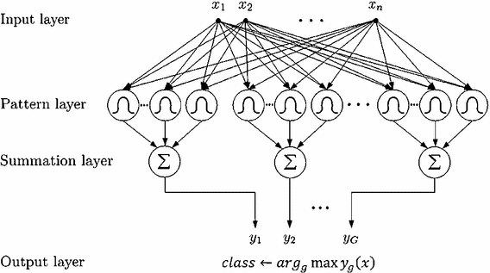
Źródło: „Journal of Intelligent Manufacturing”

Działanie sieci probabilistycznej polega na obliczeniu prawdopodobieństw przynależności danych wejściowych do kolejnych klas na następnie, wybraniu klasy z największym prawdopodobieństwem jako tej, do której należą dane wejściowe.

Działanie sieci:

- Dane wejściowe są przekazywane do sieci po uprzednim znormalizowaniu do zakresu 0-1
- Wszystkie dane z warstwy wejściowej przekazywaną są do wszystkich neuronów warstwy wzorca
- Każdy neuron w warstwie wzorca wylicza za pomocą funkcji PDF, podobieństwo wprowadzonego punktu od tego przechowywanego w nim
- Następnie sumowane są poziomy podobieństwa dla poszczególnych klas.
- Klasa z największą sumą wygrywa

W sieciach tych dane wejściowe muszą zostać najpierw znormalizowane do zakresu 0-1 poprzez podzielenie wartości przez maksymalną możliwą wartość.
W przypadku przedmiotów w grze wykorzystanej w pracy, cechy przedmiotów opisywane są przy pomocy liczb z zakresu od 0 do 6, normalizacja wygląda następująco:
Źródło: „Wstępne przetwarzanie i analiza danych”-Marcin Szeląg, 2018
Gdzie:
Y – Wartość po normalizacji
X – Wartość przed normalizacją

Neurony w warstwie wzorca pogrupowane są, zgodnie z możliwymi do przydzielenia klasami. Każdy z neuronów w warstwie wzorca odpowiada już zaklasyfikowanym danym. W zależności od tego, do której klasy przynależą dane w konkretnym neuronie, zależy do którego neuronu w warstwie sumującej zostanie on połączony. W warstwie wzorca każdy neuron oblicza poziom podobieństwa danych wejściowych, otrzymanych od warstwy poprzedniej od przechowywanych w nim danych już zaklasyfikowanych. Poziom ten liczony jest z funkcji gęstości prawdopodobieństwa PDF, z angielskiego probability denisity function. Można wybrać dowolną funkcję gęstości prawdopodobieństwa jednak ze względu na jej prostotę i otrzymane zadowalające wyniki, wybrałem funkcję gaussowską, która dla 2 wartości wygląda następująco:

Gdzie:
x – Wejściowa wartość x
y – Wejściowa wartość y
x0 - Wartość x zapisana w neuronie
y0 – Wartość y zapisana w neuronie
o – Wartość wyznaczona na 0.1

W warstwie sumującej jest tyle neuronów ile klas, do których dane mogą one przynależeć. Następuje tu sumowanie poziomów podobieństwa, dla neuronów w każdej z wcześniej zdefiniowanych klas. W ten sposób każdy z neuronów w tej warstwie zwraca liczbę, im jest ona większa, tym większe szansie na to, że podane dane należą do danej klasy.

Warstwa wyjściowa porównuje wszystkie wartości otrzymane w warstwie sumującej i wybiera tą największą, gdyż oznacza ona największą szansę przynależności. Warstwa ta nie zwraca jednak nie wartości prawdopodobieństwa, a raczej numer klasy, która „wygrała”, czyli do której najprawdopodobniej należą dane wejściowe.

Przykładowe działanie sieci PNN zilustrowane na wykresie, dla 2 wymiarów:
(Program pokazujący działanie sieci PNN został napisany przeze mnie w JavaFx)
Informacje:
- Istnieją 3 klasy, do których dany punkt może zostać zaklasyfikowany: pomarańczowa, żółta zielona
- Rozmiar planszy to 150x150
- Istnieje 10 już zaklasyfikowanych punktów: 3 pomarańczowe, 3 żółte i 4 zielone
- W programie można dodawać punkty do wykresu, lub dodać wszystkie możliwe punkty, nie zmieniają one jednak struktury sieci (Sieć nie doucza się)
Screen z programu z zaznaczonymi już zaklasyfikowanymi punktami, wyznaczającymi realne granice klasyfikacji:
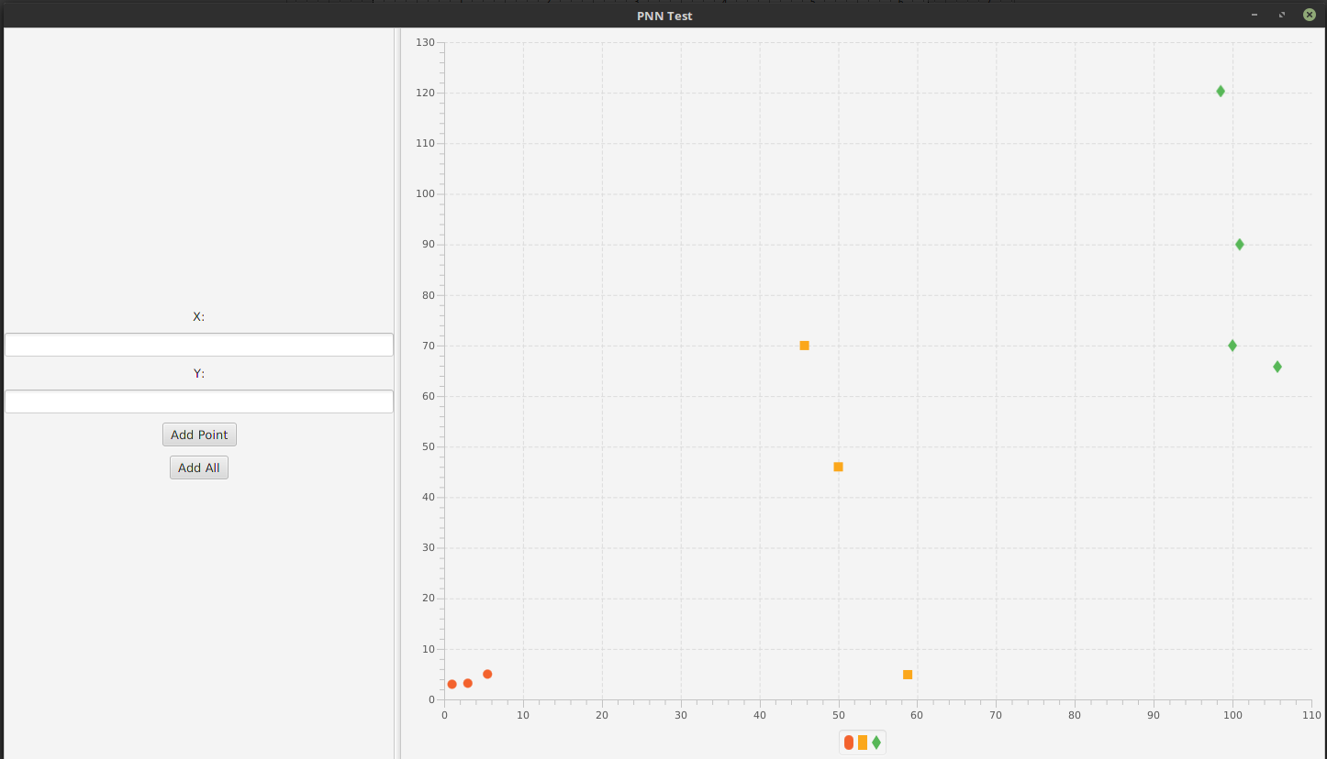
Screen z dodatkowym punktem o współrzędnych 80,80 zaklasyfikowanym przez sieć do kategorii zielonej:
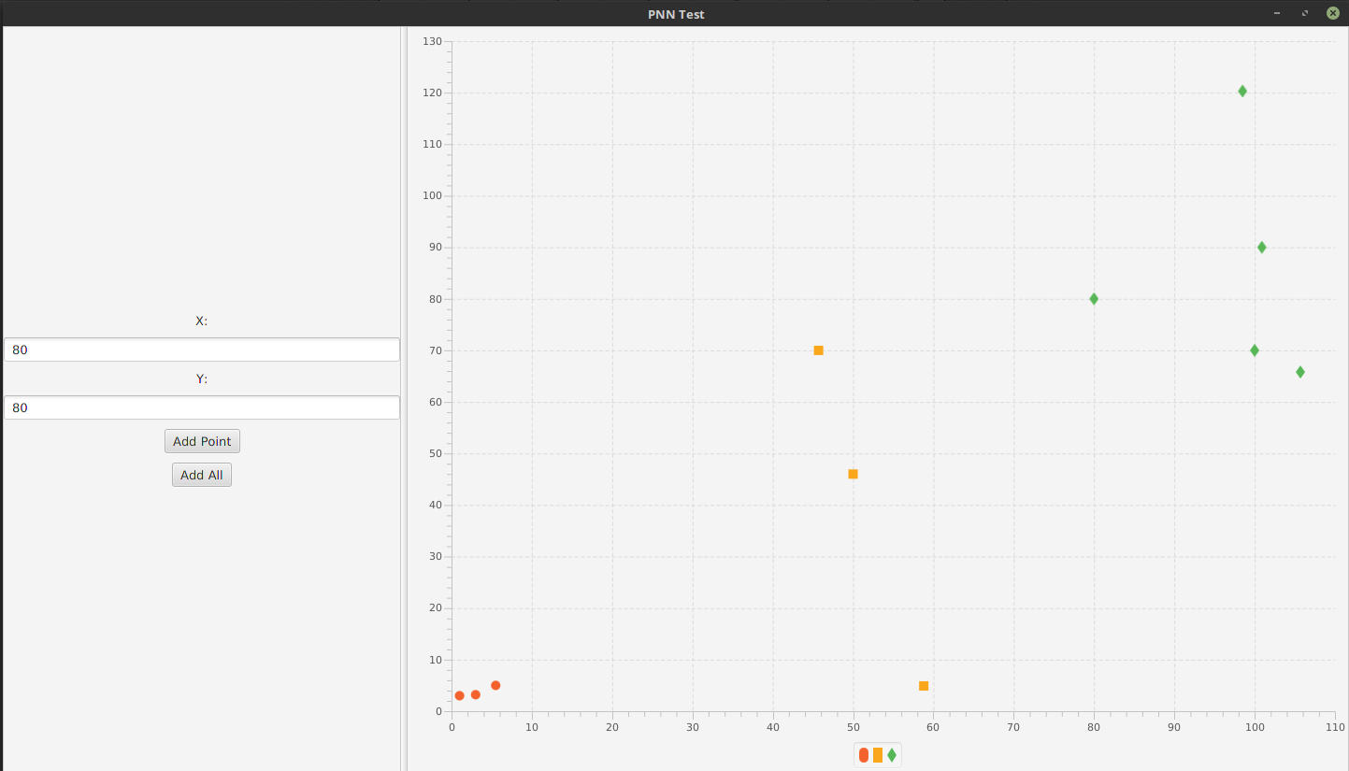

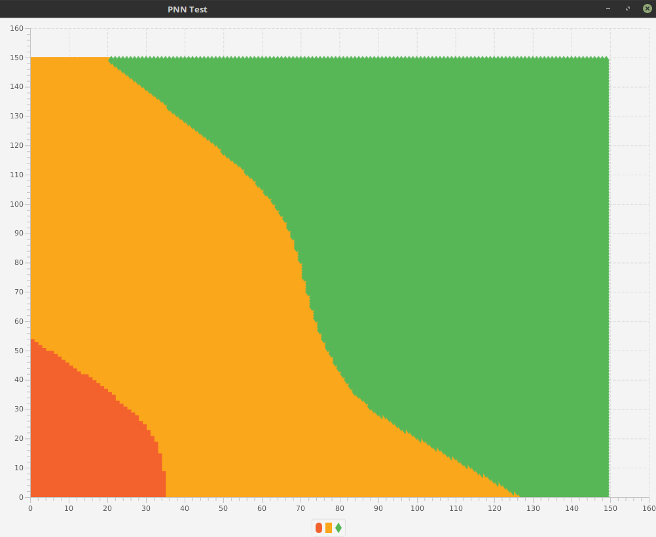
Screen z zaznaczonymi wszystkimi możliwymi punktami:
Jak widać na powyższym screenie obszary przynależności do danej klasy są wyznaczane przez pierwotnie zdefiniowane punkty, bez uwzględniania nowych punktów. W ten sposób bez algorytmu douczania, wyniki będą zawsze takie same dla takich samych danych wejściowych, niezależnie od kolejności ich wprowadzania.

Każdy z pierwotnie zdefiniowanych punktów, wyznacza wokół siebie strefę przynależności, strefy punktów należących do tej samej klasy sumuje się razem a następnie klasa, której suma wartości przynależności ma największą wartość wygrywa i jest przypisywana do punktu.

Budowa sieci dla powyższego przykładu:
- Warstwa wejściowa – 2 współrzędne x,y
- Warstwa wzorca – 10 (3+3+4) tyle co punktów
- Warstwa sumująca – 3 tyle co klas
- Warstwa wyjścia – 1 numer przypisanej klasy

I.2 Neuron w sieci PNN
W programie neurony te składają się z: liczby przyjmowanych danych wejściowych (Używane przy sprawdzaniu poprawności przyjmowanych danych), wartości sigma oraz wartości punktu, względem, którego dany neuron liczy funkcję PDF.
Po wprowadzeniu danych do neuronu zwraca on wartość funkcji PDF dla danych wejściowych.
Wartość sigma postanowiłem ustawić na 0.1 na podstawie przeprowadzonych przeze mnie testów na wartości sigma, polegających na wstawianiu do mojego programu testowego PNN, różnych wartości sigma z zakresu 0.1-1, nie zauważyłem znacznych różnic w działaniu programu więc ustawiłem wartość na 0.1
Neurony te posiadają jedną funkcję ewaluującą dane wejściowe zgodnie z funkcją gaussowską wyjaśnioną w powyższym podrozdziale.
Każdy neuron zwraca wynik tej funkcji dla danych wejściowych w stosunku do zapisanych w nim danych.

I.3 Neuron MLP
Koncepcja neuronu w sieci MLP powstała z obserwacji neuronów w ludzkim układzie nerwowym. Neurony w ludzkim ciele zbudowany jest z ciała komórki, aksonów oraz dendrytów[4].
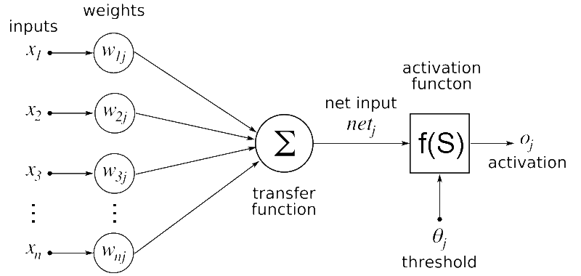
Źródło: https://commons.wikimedia.org/wiki/File:Artificial_neural_network.png Na obrazie tym brak biasu, który powinien zostać podpięty do sumatora oznaczonego jako: transfer function

Neuron w sieci MLP składa się z:
- Wag poszczególnych danych wejściowych
- wagi biasu
- funkcji sumującej iloczyny danych wejściowych i ich wag oraz wagę biasu
- funkcji aktywacji
Wagi neuronu – Określają stopień w jakim dana wejściowa wpływa na wynik działania neuronu
Bias – Jest to dodatkowe wejście do neuronu o stałej wartości 1 i posiadające swoją wagę. Bias zwiększa możliwości uczenia dla pojedynczego neuronu[5].
Funkcja aktywacji – Decyduje o tym czy aktywować neuron, a jeśli tak to jaką wartość powinien on zwrócić
Neuron w układzie nerwowym otrzymuje bodźce przy pomocy dendrytów, w neuronie MLP rolę tą pełnią wejścia do neuronu, tak jak dendryty odbierają one daną liczbę sygnałów (danych wejściowych). Ciało komórki utożsamiane jest z operacjami zachodzącymi w neuronie. W przypadku sieci MLP operacje to:
- Sumowanie iloczynów wag poszczególnych danych wejściowych i ich wartości
- Wprowadzenie otrzymanych danych do wcześniej określonej funkcji aktywacyjnej w neuronie.
Aksony w układzie nerwowym aksony przekazują wygnał wyjściowy z neuronu do kolejnych neuronów. W neuronach typu MLP, rolę tą pełni wyjście z funkcji aktywacji, które zwraca pojedyncza wartość.

I.4 Sieci typu perceptron wielowarstwowy MLP

Sieć perceptronu wielowarstwowego MLP z angielskiego multilayer perceptron, są sieciami typu feedforward. Oznacza to że informacje przechodzą w sieci od warstwy początkowej do końcowej. Wejściem do sieci jest zbiór danych (wektor), a wyjściem z sieci jest liczba lub zbiór liczb (wektor). Jeśli wynikiem działania sieci jest liczba oznacza to że sieć tak naprawdę zachowuje się jak funkcja. Z tego powodu wszystkie procesy, które da się przewidzieć przy pomocy funkcji, da się przewidzieć również za pomocą sieci MLP.
Większość procesów na świecie da się opisać przy pomocy jednej bardzo skomplikowanej funkcji np. Gra w grę, wytapianie żelaza czy symulacja nacisku na powierzchnię, z tego powodu da się je przewidywać przy pomocy wystarczająco skomplikowanych sieci MLP.
Sieci typu MLP składają się z warstw, których minimalna liczba wynosi 3:
- Warstwa wejścia – Jest zawsze tylko jedna, składa się ona z danych wejściowych
- Warstwa ukryta (ang. hidden) – Może być wiele warstw ukrytych
- Warstwa wyjścia – Jest zawsze tylko jedna, tyle ile neuronów w warstwie wyjścia tyle liczba zwraca sieć
W każdej warstwie może znajdować się dowolna liczba neuronów.
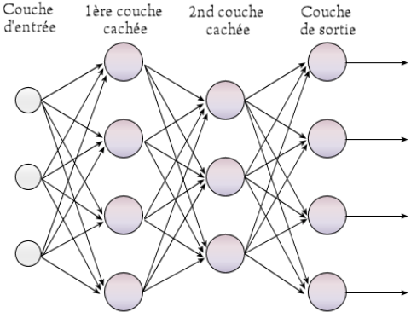
Źródło: https://fr.wikipedia.org/wiki/Fichier:Perceptron_4layers.png
Działanie sieci MLP polega na przewidzeniu wektora wyjściowego na podstawie wektora wejściowego, oznacza to że jeśli dla danego problemu przy tych samych danych wejściowych można otrzymać 2 różne wyniki to sieć typu MLP nie nadaje się do rozwiązania takiego problemu, albo problem został opisany błędnym modelem.
W sieci MLP neuron z każdej warstwy wysyła wynik swojego działania do wszystkich wektorów następnej warstwy. W ten sposób każdy z neuronów uwzględnia wszystkie dostępne informacje.
Działanie sieci:
- Dane wejściowe są przekazywane do sieci po uprzednim znormalizowaniu do zakresu od -1 do 1
- Wszystkie dane z warstwy wejściowej przekazywaną są do wszystkich neuronów warstwy ukrytej
- Każdy neuron w warstwie ukrytej przetwarza otrzymane dane
- Jeśli istnieją kolejne warstwy ukryte, to wyniki z poprzedniej warstwy ukrytej są danymi wejściowymi do wszystkich neuronów kolejnej warstwy
- Dane z ostatniej warstwy ukrytej są wejściami do warstwy wyjściowej
- Wynik neuronów warstwy wyjściowej stanowi wynik działania sieci

Im więcej warstw oraz neuronów w poszczególnych warstwach tym bardziej skomplikowane funkcje możne symulować przy pomocy sieci, jednak oznacza to również konieczność dłuższego czasu nauki (TODO Sprawdzić czy potrzebny większy zbiór uczący)

Przykładowa sieć MLP symulująca funkcję Rastigin3D:

Funkcja Rastigin3D:

W przypadku symulowanej funkcji: n=2,A=10, a x należy do przedziału od -2 do 2.

W przykładzie tym posługuje się 2 wykresami do rejestrowania działania sieci:
- Wykres błędu średnio kwadratowego (MSE z angielskiego Mean Squared Error) od epoki, błąd ten liczy się z wzoru gdzie[6]:
a – wartość uzyskana przez sieć
b – wartość którą sieć powinna była uzyskać
- Wykres wartości oczekiwanej od otrzymanej
Sieć wykorzystana w przykładzie składa się z 2 warstw ukrytych o wymiarach 30 i 20.

Rozpoczęci uczenia:
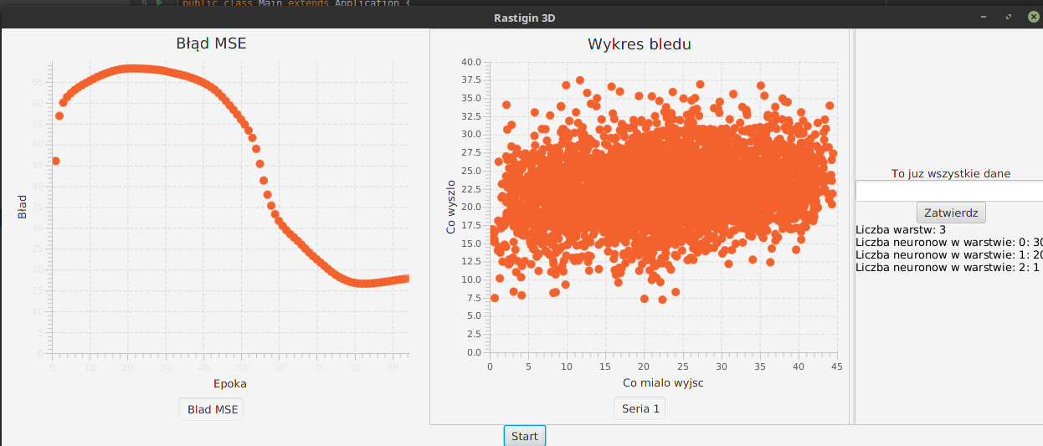
Jak widać początkowo wartości zwracane przez sieć są losowe. Widać to wyraźnie na wykresie po prawej stronie gdzie, wartości zwracane przez sieć są losowe.

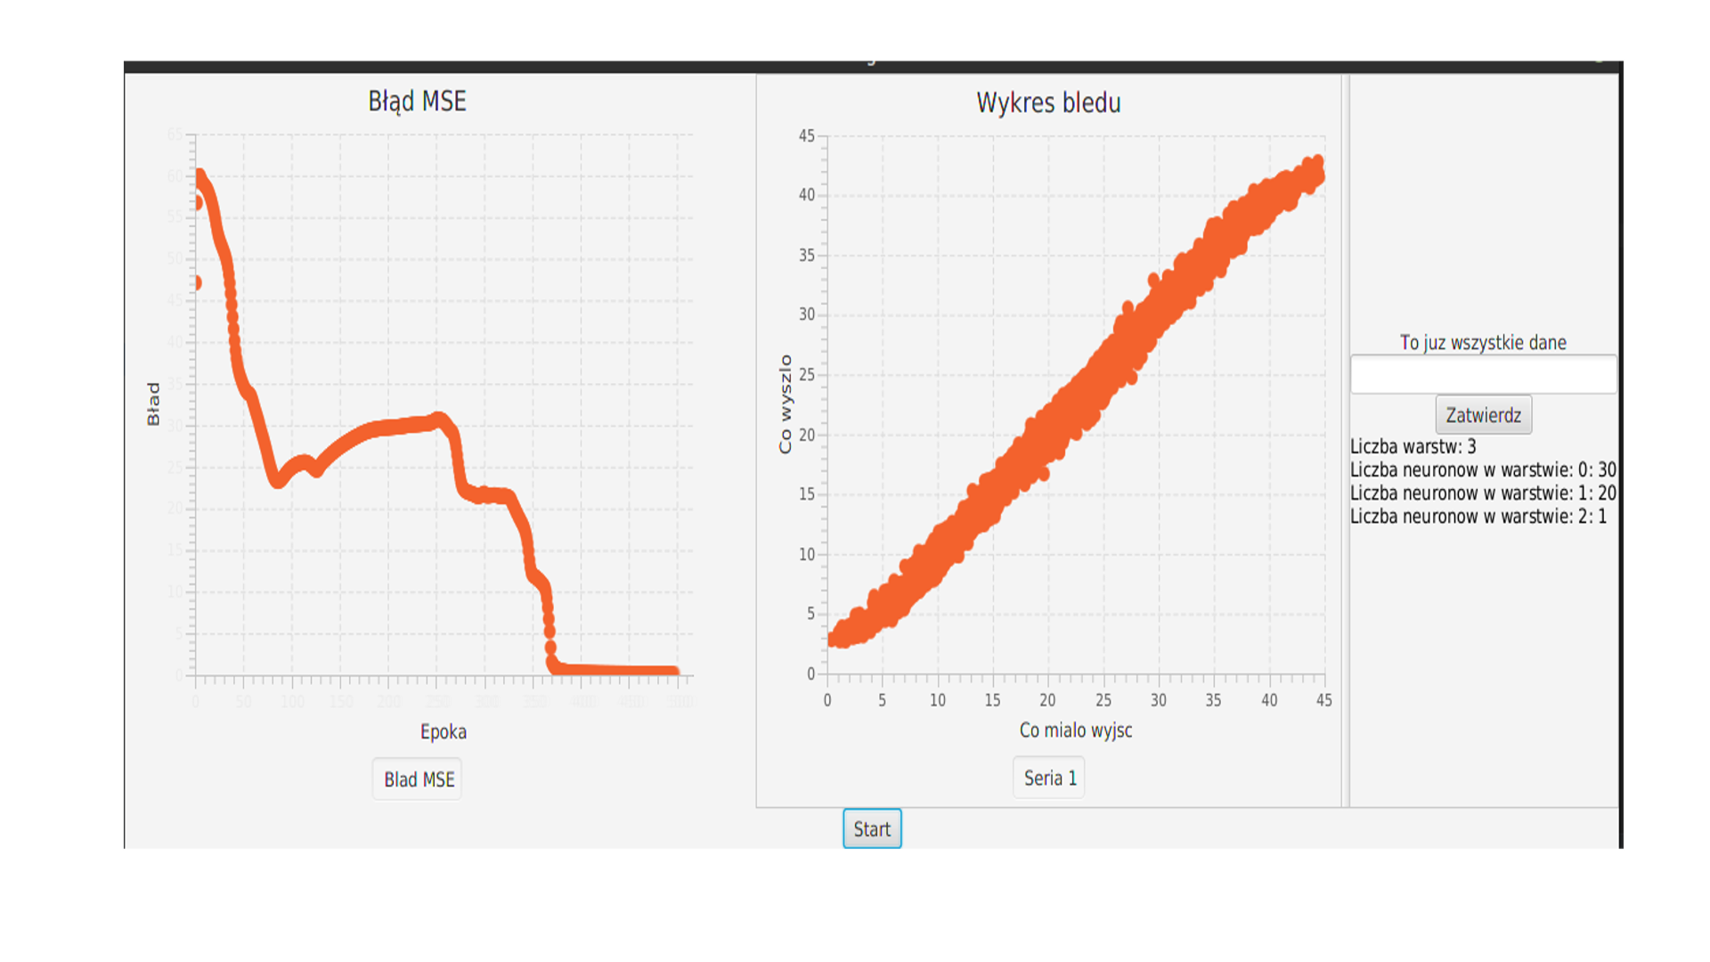
Pierwsza część nauczania sieci:
Jak widać w pierwszej części nauczania sieci błąd MSE maleje bardzo szybko a wykres porównujący wartości oczekiwane z otrzymanymi, zaczyna przypominać linię prostą.

Wykres po zakończeniu uczenia:
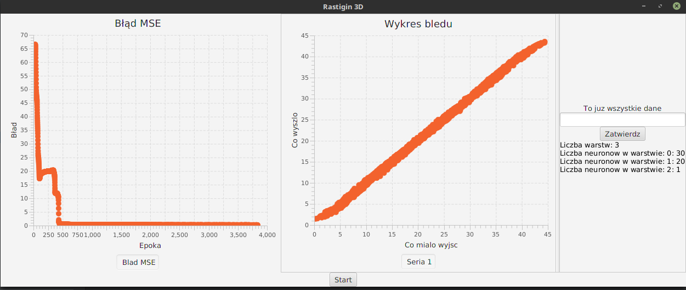
Dla sieci nauczonej wartości otrzymane i oczekiwane tworzą linię prostą. Na wykresie z lewej strony widać że błąd MSE bardzo szybko maleje do wartości bliskich 0 a następnie długi czas zajmuje mu zmalenie do wartości akceptowalnej około 0.2.

Rozdział II Implementacja PNN MLP w grze

II.1 Opis gry

II.2 Wykorzystanie sieci PNN w grze

Jako że postać w grze posiada 5 cech na, które mają wpływ przedmioty(siła,zręczność,inteligencja,charyzma,magia) to do każdej cechy została przypisana osobna sieć PNN. Każdy typ przedmiotu może zostać zaklasyfikowany do jednej z 5 kategorii: bardzo dobry, dobry,neutralny,zły,bardzo zły, dla każdej z 5 cech.
Jako że w grze wartości wpływu przedmiotu na cechy bohatera zależą od cech samego przedmiotu, to zbiór wartości nie jest taki sam dla wszystkich cech bohatera. Z tego powodu te same wartości różnych cech nie oznaczają że powinny znajdować się w tej samej grupie np. Siła przyjmuje wartości od -12 do 12, z tego powodu zakładany podział na klasy jest następujący:
- -12…-7 bardzo zły
- -6…-2 zły
- -1...1 neutralny
- 2….6 dobry
- 7...12 bardzo dobry
Natomiast inteligencja przyjmuje wartości od -6 do 11, dla inteligencji idealny podział na klasy jest następujący:
- -11…-4 bardzo zły
- -3…-2 zły
- -1...1 neutralny
- 2...6 dobry
- 6...11 bardzo dobry
Z różnicy w zbiorze wartości cech wynika że wartość -4 dla siły, będzie należała do klasy bardzo zły, ale dla inteligencji będzie ona tylko w klasie zła. Problem ten uniemożliwia wyszukiwanie np. optymalnej metody zbierania przedmiotów (zbieraniu tych, które mają pozytywną sumę wszystkich cech) przy pomocy klasyfikacji ich siecią PNN bez ujednolicenia zbioru wartości .
Gdyby ujednolicić zbiór wartości sieć dalej nie nadawałaby się do obliczania najbardziej optymalnej metody zbierania przedmiotów jako że, pojedyncze klasy zawierają więcej niż 1 wartość, jednak błąd przy takim wykorzystaniu sieci zmalałby.

Zapisywanie i odczytywanie sieci PNN
W klasie implementującej działanie sieci PNN, dodałem możliwość zapisania do pliku punktów zaklasyfikowanych i ich odczytywanie. Sposób działania opisuję przykład poniżej pliku z zapisanymi punktami sieci PNN:

Analiza pliku:
- Pierwsza liczba w pliku oznacz liczbę możliwych do przydzielenia klas
- Druga liczba to lista punktów w danej klasie
- Kolejna liczba to liczba współrzędnych w danym punkcie
- W następnej linijce znajdują się kolejne wartości współrzędnych dla punktu, jest ich tyle ile wynosi liczba nad nimi
- Tu następują kolejne deklaracje liczby współrzędnych punktu oraz poniżej każdej z nich, właściwe wartości współrzędnych
- Następnie kolejna liczba odpowiada liczbie punktów w kolejnej klasie
- Zapis ten powtarza się aż do końca pliku
Analizując powyższy przykładowy plik widać że zawiera on 2 klasy po 3 punkty w każdej,każdy punkt ma 2 współrzędne, punkty te to dla klasy 1: x:0.00666667 y:0.02,x:0.366667 y: 0.0333333, x:0.02 y:0.0213333, natomiast dla klasy 2: x:0.33333 y:0.306667, x:0.392 y: 0.0326667, x:0.304667 y:0.466667.

Załadowanie danych zaklasyfikowanych do sieci, polega na zbudowaniu sieci od nowa zgodnie w wytycznymi znajdującymi się w pliku.

Proces treningu sieci PNN w grze

Aby rozpocząć proces treningu PNN w ramach gry należy, uruchomić program Snake1.exe, z pierwszymi 2 argumentami ustawionymi na false – oznacza tryb PNN, oraz true – tryb treningu. Potem należy podejść do pierwszego przedmiotu a proces uczenia rozpocznie się automatycznie dla danego poziomu. W czasie treningu postać zbiera wszystkie przedmioty, po podniesieniu przedmiotu dodaje jego typ do wektora znanych typów. Jeśli dany type przedmiotu został już zarejestrowany wcześniej to nie zostaje on dodany po raz drugi, gdyż jest to sprzeczne z ideą sieci PNN, gdzie jeden punkt może pojawić się w wstępnie zaklasyfikowanych punktach tylko raz. Bo inaczej jego poziom podobieństwa sumowany byłby kilkukrotnie co powodowało by błąd w działaniu sieci. Po podniesieniu wszystkich przedmiotów na danym poziomie, następuje utworzenie nowych sieci PNN dla każdej z 5 cech bohatera, w sieciach tych, danymi już zaklasyfikowanymi są podniesione już typy przedmiotów. Następnie każda z sieci zapisuję w przydzielonym jej pliku csv swoje zaklasyfikowane już punkty. Teraz sterowanie powraca do użytkownika, który może albo wyłączyć program i uruchomić go w trybie badania, albo kontynuować naukę poprzez przejście do następnego poziomu i podniesienie kolejnego przedmiotu co rozpocznie kolejny proces nauki, który doda typy przedmiotów z tego poziomu do tych już poznanych z poziomu poprzedniego. W ten sposób możliwe jest trenowanie sieci aż do dodania wszystkich przedmiotów znajdujących się aktualnie w grze jako startowy zbiór już zaklasyfikowany.

II.3 Implementacja MLP
Implementacja Neuronu

W programie neuron jest osobną klasą. Klasa ta składa się z:
- Liczby wyjść do neuronu – Informacja potrzebna do sprawdzenia poprawności danych wejściowych
- Wektora wag – Przechowującego wagi poszczególnych warstw
- Zmiennej przechowującej wagę biasu
- Zmiennej przechowującej współczynnik uczenia
- Zmienna przechowująca błąd neuronu – Dla wygody przechowywana w neuronie podczas uczenia sieci
- Funkcji aktywacji
- Pochodnej funkcji aktywacji
- Funkcji trenującej neuron
- Funkcji przepuszczającej dane przez neuron
- Innych funkcji, których celem jest ułatwienie programowania

Wagi w neuronie są inicjowane w momencie jego utworzenia wartościami z zakresu od 0 do 1, tak samo waga biasu.

Współczynnik uczenia – Ustawiony na 0.1, współczynnik ten umożliwia neuronowi dokładniejsze dopasowanie wag

Funkcja aktywacji – Jako funkcję aktywacji wybrałem funkcję bipolarną (tangens hiperboliczny), ze względu na skomplikowany charakter przewidywanych funkcji i ich zbiór wartości składający się zarówno z wartości dodatnich jak i ujemnych.

Pochodna funkcji aktywacji – Jest to pochodna powyższej funkcji. Wykorzystywana jest przy liczeniu błędu dla sieci typu MLP.

Funkcja przepuszczająca dane przez neuron – Przyjmuje wektor składający się z wartości wejściowych - Funkcja ta najpierw sumuje iloczyny poszczególnych wejść z ich wagami, następnie dodaje to otrzymanej sumy wagę biasu. Ostatecznie uruchamia funkcję aktywacji z obliczoną sumą jako argumentem. Wartość otrzymana z funkcji aktywacji jest wartością otrzymaną z neuronu.

Funkcja trenująca – Przyjmuje wektor składający się z danych wejściowych oraz wektor składający się z oczekiwanych danych wyjściowych – Funkcja ta najpierw oblicz błąd neuronu, poprzez odjęcie od wartości oczekiwanej wartości otrzymanej w wyniku działania neuronu. Następnie wszystkie wagi w neuronie, łącznie z wagą biasu są modyfikowane zgodnie ze wzorem:

Gdzie:
W[i]- obliczana waga
e – obliczony błąd
lr – współczynnik uczenia
inp[i] – Wartość danych wejściowych dla obliczanej wagi (dla biasu zawsze 1)

Implementacja sieci
Bibliografia

[1] ”Leksykon sieci neuronowych”, Ryszard Tadeusiewicz, Maciej Szaleniec, strony 43 oraz 70-74
(http://projekt-nauka.com/wp-content/uploads/2016/09/leksykon_sieci_neuronowych_tadeusiewicz_szaleniec.pdf)
ostatni dostęp 21.12.2018

[2] „Wstępne przetwarzanie i analiza danych” Marcin Szeląg, Zakład ISWD, Instytut Informatyki, Politechnika Poznańska, strona 28
(http://www.cs.put.poznan.pl/mszelag/Teaching/OW/wyklad_02/02_wstepne_przetwarzanie_danych.pdf)
ostatni dostęp 21.12.2018

[3] „Journal of Intelligent Manufacturing” - Choudhary, Alok Kumar, Jenny A. Harding, and Manoj Kumar Tiwari. "Data mining in manufacturing: a review based on the kind of knowledge."Journal of Intelligent Manufacturing 20, no. 5 (2009): 501

[4] ”The Neuron” by Richard H. Hall, 1998 strona 1
(http://web.mst.edu/~rhall/neuroscience/01_fundamentals/neuron.pdf)
ostatni dostęp 23.12.2018

[5] “Neurony z biasem i bez biasu” - mgr inż. Adam Gołda,Krzysztof Ziaja, Piotr (Miernikowski,Katedra Elektroniki AGH.
http://galaxy.agh.edu.pl/~vlsi/AI/bias/bias.html)
ostatni dostęp 23.12.2018

[6] “Methods of Evaluating Estimators” - Songfeng Zheng
(http://people.missouristate.edu/songfengzheng/teaching/mth541/lecture%20notes/evaluation.pdf)
ostatni dostęp 25.12.2018

